

**L 1506 VR**

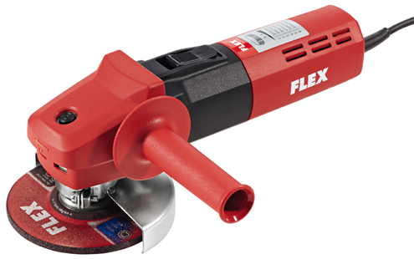

|  |  |  |  |  |  |  |  |  |  |  |  |  |  |  |  |  |  |  |  |  |  |  |  |  |
| --- | --- | --- | --- | --- | --- | --- | --- | --- | --- | --- | --- | --- | --- | --- | --- | --- | --- | --- | --- | --- | --- | --- | --- | --- |
| |  | | --- | | Technische attributen | | Max. slijpschijf-Ø | 125 mm | | Onbelast toerental | 2200-6800 /min | | Opgenomen vermogen | 1200 Watt | | Afgegeven vermogen | 700 Watt | | Gewicht | 1,9 kg |  |  | | --- | | Basisuitrusting | | 1 zijdelingse handgreep | 194.034 | | 1 slijpbeschermkap 125 Ø | 267.503 | | 1 spansleutel | 100.110 | | 1 spanmoer M 14 | 100.080 | | 1 spanflens | 191.612 | | 1velcro-steunschijf 115 Ø |  | |
| 1200 Watt haakse slijper, 125 mm   * VR-volle-golf-elektronica: met toerentalcontrole door tachogenerator, zachte aanloop, overbelastingsbeveiliging en toerentalkeuze * Motor: hoogbelastbaar met hoge werkingsgraad voor sterke prestaties, extreme uithouding door perfecte koeling * Asvergrendeling * Deze machine is ook verkrijgbaar in 110 V | |